ТЕХНИЧЕСКОЕ ЗАДАНИЕ
оказания услуг по созданию деревянной конструкции
№ п/п | Перечень требований | Содержание требований
1 | 2 | 3
1 | Наименование услуг | Производство деревянного ящика для сундука
2 | Объем услуг | Деревянный ящик – 1 шт.
3 | Сроки оказания услуг | Март-Апрель 2024г.  Обговаривается индивидуально.
4 | Место оказания услуг | Парк «Дримвуд»  298685, Республика Крым, г. Ялта, с. Оползневое, ул. Южная 7а.
4.1 | Стоимость | В стоимость включены все расходы Участника – проектирование, изготовление, материалы, в том числе стоимость погрузки изделий и материалов, доставка до места установки, разгрузка, упаковка, а также все пошлины, налоги и сборы и пр.
5 | Требования к качеству услуг и иные показатели, связанные с определением соответствия услуг потребностям Заказчика или целям использования | Необходимо изготовить деревянный ящик, который будет погружён в деревянный сундук. (рисунок. вложение 2)  Конструкция должна быть изготовлен из лиственных пород древесины, пригодных для использования на улице. Окрашивание в цвет близкий к цвету сундука.  Деревянная конструкция имеет вид деревянного короба, разделённого на 8 секций, крыша каждой секция закрывается на кодовый 3х знатный замок.  Конструкция располагается на ножках и устанавливается внутрь готового сундука, габариты конструкции 82 x 50 см. (рисунок. вложение 1).  Могут потребоваться профессиональные замеры, для корректировки чертежа.  Замки для секций, каждого по 2 шт, устанавливаются последовательно друг за другом в вертикальные ряды. Золотой, серебристый, бронзовый, чёрный :  1. Золотой  https://www.ozon.ru/product/zamok-kodovyy-mebelnyy-ili-dlya-pochtovyh-yashchikov-standart-20mm-zolotoy-1400042717/?avtc=1&avte=2&avts=1710946027&from_sku=1170587594&from_url=https%253A%252F%252Fwww.ozon.ru%252Fmy%252Ffavorites&oos_search=false  2. Серебристый  https://www.ozon.ru/product/zamok-kodovyy-mebelnyy-ili-dlya-pochtovyh-yashchikov-standart-20mm-1170583989/?avtc=1&avte=2&avts=1710946027&from_sku=1170587594&from_url=https%253A%252F%252Fwww.ozon.ru%252Fmy%252Ffavorites&oos_search=false  3. Бронзовый  https://www.ozon.ru/product/zamok-kodovyy-mebelnyy-ili-dlya-pochtovyh-yashchikov-standart-bronza-20mm-1400000531/?avtc=1&avte=2&avts=1710946027&from_sku=1170587594&from_url=https%253A%252F%252Fwww.ozon.ru%252Fmy%252Ffavorites&oos_search=false  4.Чёрный  https://www.ozon.ru/product/zamok-kodovyy-mebelnyy-ili-dlya-pochtovyh-yashchikov-standart-bronza-20mm-1400000531/?avtc=1&avte=2&avts=1710946027&from_sku=1170587594&from_url=https%253A%252F%252Fwww.ozon.ru%252Fmy%252Ffavorites&oos_search=false

- Референс внешнего вида.
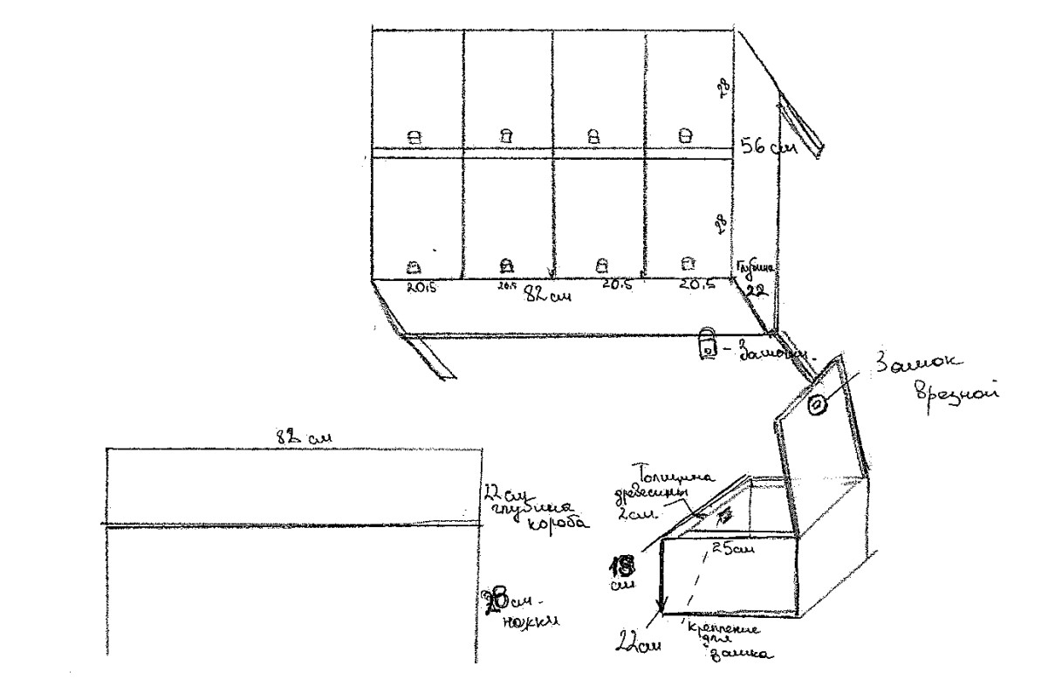

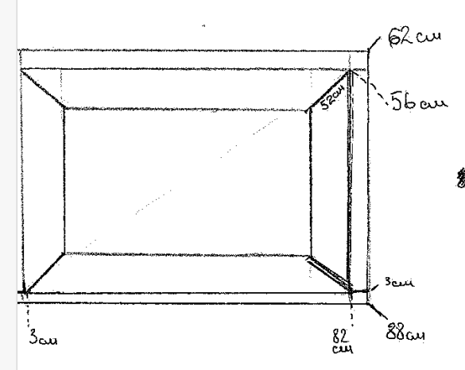
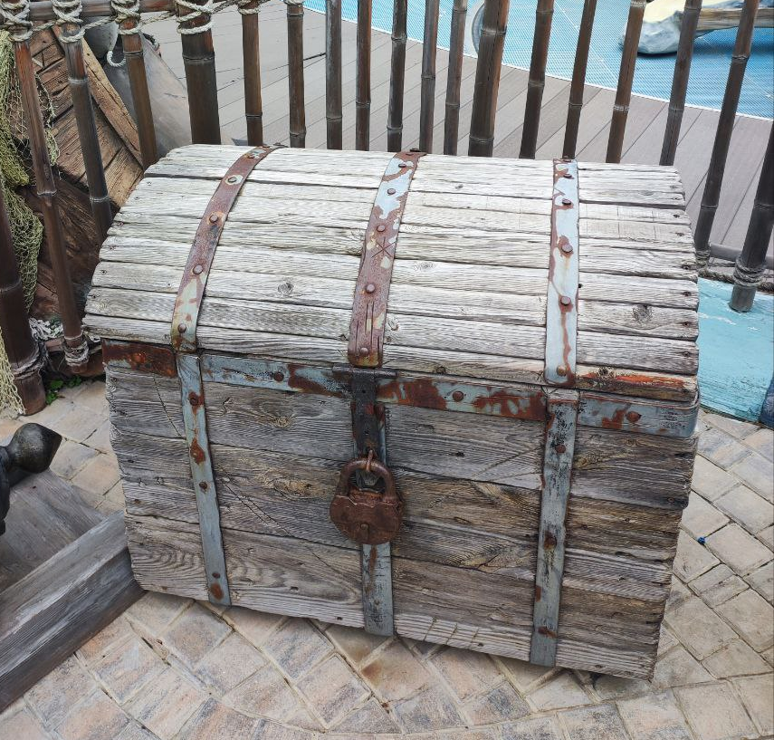
- Место установки. Размеры сундука вид сверху

